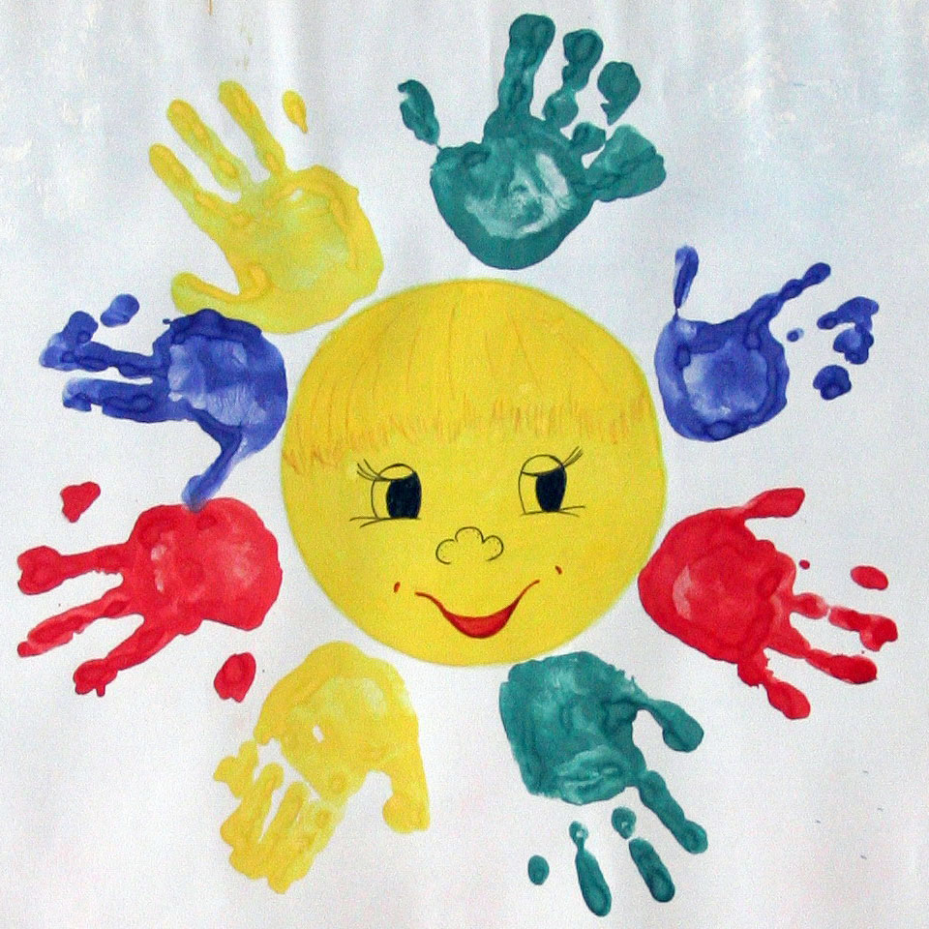
Чистовская средняя школа

Открытое занятие по самопознанию на тему:
«Утро радостных встреч »

Подготовила и провела:
Носова С.В.
воспитатель предшколы

2016 г
февраль

Оқу кызметін ұйымдастыру технологиялық картасы
Технологическая карта организованной учебной деятельности
Білім облысы (образовательная область): «социум»
Бөлімдер (раздел): Самопознание.
Тақырыбы (тема) : Утро радостных встреч
Мақсаты (цель): Обобщить ранее имеющиеся знания о нашей стране,
расширить и закрепить знания детей о родине, мире, дружбе.

Сөздік жұмысы (словарная работа): глобус- шар, модель Земли.
Билингвальный компонент: Мир- әлем, Родина – Отан, зима- кыс
Этапы  деятельности | Действия воспитателя | Действия детей
Мотивационно-  побудительный | Позитивный настрой  Воспитатель: Добрый день, ребята! Сегодня у нас с вами интересная тема под названием: Утро радостных встреч. (группа детей рисует возле доски - разноцветный мир- пока воспитатель читает стихотворение)  Я рисую на асфальте Мир без зла.  В нем дельфины и жирафы-  Просто мир Добра.  В нем чудесный, добрый клоун,  Музыка и свет,  И прекрасней на земле острова и нет!  Мир в переводе на каз.язык - әлем,  -Ребята, посмотрите друг на друга и покажите какие вы дружные .Как вы умеете жить в мире и согласии.  - Мне очень нравится каждое утро вас встречать в классе, нравится жить в стране, имя которой – Казахстан.  А вам нравится наша Родина?  Родина – Отан  Мы родились и растем в прекрасной стране. Здесь есть белоснежные горы, голубые реки и моря, золотистые степи, сказочные пустыни и зеленые леса.Мы должны любить все это!  Наш родной край, наша страна, наша родная природа! Мы каждое утро радуемся всем краскам природы, которые видим вокруг! Посмотрите, какая красота за окном! Какое сейчас время года?  На каз.языке -зима- кыс | Дети с интересом слушают воспитателя.  Группа рисует возле доски.  Усаживаются на свои места.  Берутся за руки-в паре.  Отвечают на вопросы  Да,нравится.  Да  Отвечают
Организационно-  поисковый  Рефлексивно-коррегирующий | Помечтаем.  У каждого из нас есть мама! Мама дала нам жизнь. Каждый из вас будет учиться, дружить и любить. И каждый из вас мечтает, чтобы в доме,в котором вы живете был мир Добра, чтобы каждое утро все не огорчались ,а радовались новому дню.  О чем мечтают дети? У нас мечта одна: Пусть будет на планете, Мир добрый, как весна!  Всю планету ребята мы можем увидеть на глобусе, а глобус это модель Земли, шар.  Д/з- Ребята, как вы думаете, почему мы должны жить в мире?  Как говорил в мультфильме кот Леопольд: «Ребята, давайте жить дружно! Все неприятности, неудачи мы с вами переживаем всегда вместе, в группе. Давайте споем об этом песенку.  ( Дети выстраиваются возле доски)  Разминка. Приготовились.  1,2,3,4,5,Время солнышку вставать!Ярко солнышко засветит,Веселее станут дети!6,7,8,9,10, Очень любят солнце дети!Все мы скоро подрастем, В школу с радостью пойдем!  Подарок воспитателя: А чтобы вам в классе жилось дружно, я подарю вам сердечки с улыбками, чтобы вы всегда были веселыми, здоровыми и счастливыми детьми. Усаживаемся на свои места.  Творческая деятельность: Сейчас я раздам вам маленьких рыбок. И если вы раскрасите их в разноцветные цвета и загадаете желание, то оно обязательно сбудется.  Назовем мы свою работу- Рыбка исполнения детских желаний (Приклеиваю рыбок на большую рыбу)  Минутка тишины: Давайте посидим в тишине, прислушаемся к себе, помолчим, подумаем, исполнятся ли ваши желания? (дети поднимают головы-и говорят хором)  Итог и д/з: Ребята, чтобы утро было всегда радостным и добрым нам нужно жить в мире, быть дружными, любить и уважать друг друга .Помните, что друзья всегда помогают друг другу ,в дружбе делят и радость и неудачи.  -Давайте дома нарисуем рисунок - Мир в семье. И принесем его к следующему занятию .Сегодня хорошо поработали. Раздаю каждому ребенку-похвалюшки  Спасибо всем! Занятие закончено. | Усаживаются на ковер,закрывают глазки  Рассуждения детей  Дети поют песню «Неприятность эту, мы переживем»  Дети шагают.  Руки вверх.  Руки в стороны.  Прыгают.  Шагают.  Прыгают.  Приседают.  Шагают.  Принимают подарок воспитателя  Внимательно слушают,  работают в группах или парах.  Дети помогают воспитателю.  Да  Слушают воспитателя  Получают похвалюшки.
Знать: что означает слово – глобус, Родина, мир, зима(на казахском языке)
Иметь: представление о родном крае, дружбе и уважении.
Уметь: уметь рассказывать, отвечать на вопросы, помогать друг другу, внимательно слушать воспитателя.

